WikiWall – онлайновый сервис для совместного создания Wiki-газеты несколькими пользователями. Это рабочее пространство, на котором несколько пользователей (даже живущих в разных городах!) в режиме он-лайн совместно могут создавать один документ, в котором можно писать текст, рисовать, делать пометки, добавлять различные объекты и многое другое.
Возможности сервиса WikiWall
- Позволяет работать одновременно группе пользователей
- На совместно созданной странице можно размещать текстовые фрагменты, изображения, видео
- Сервис позволяет рисовать (удобно рисовать от руки по клеточкам)
- В качестве фона можно вставлять любую Web-страницу
- Созданную страницу можно не только просматривать в сети Интернет, но и редактировать группой пользователей
Простые шаги работы с сервисом.
1. Открыть сервис WikiWall.ru
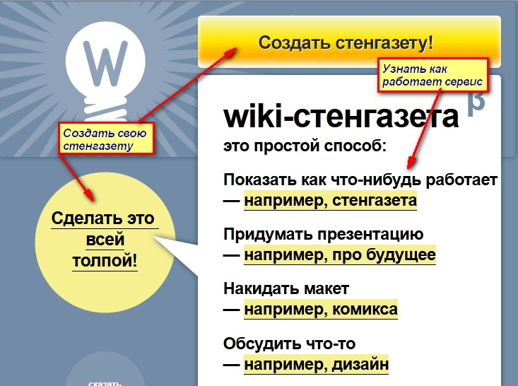
2. Для краткого ознакомления перейти по ссылке Показать, как что-нибудь работает.
3. А можно сразу приступить к созданию газеты Создать газету или Сделать это всей толпой.
4. Можно представиться, указав имя и выбрав аватар или загрузить свой.
5. По умолчанию поле газеты содержит сетку-разметку для удобства размещения объектов. По желанию сетку можно убрать.
6. На свободном поле можно размещать
- Текст. Форматировать его, изменять размер шрифта, увеличивать размер текстового поля и изменять его цвет. Подробно о форматировании текста в текстовых блоках можно узнать на сайте Wacko Wiki
- Картинки. Размещаются файлы в формате JPG, GIF, PNG.
- Видео. Загружать его из сети Интернет или с сервисов YouTube или RuTube, скопировав и вставив в окошко URL адрес файла.
- Активную ссылку на любой веб-сайт.
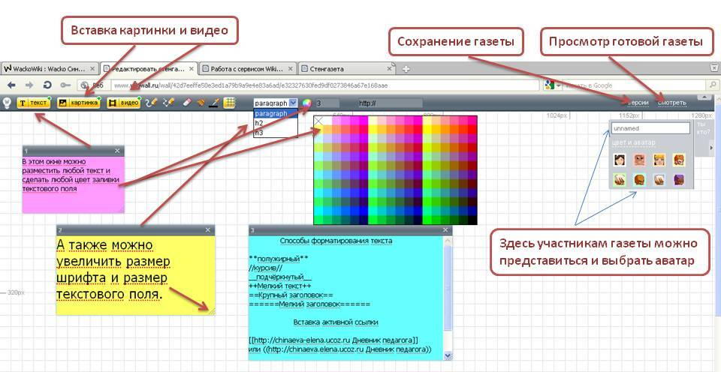
7. Все блоки (текст, изображения, видео), размещаемые в стенгазете, получают свой номер согласно порядку их размещения пользователем. Блоки можно перемещать по странице, менять их размер, удалять.
8. Также текстовые блоки можно использовать для общения пользователей (писать друг другу сообщения) совместно создающих газету. Эти блоки всегда можно удалить.
9. Кроме того, на панели инструментов стенгазеты размещены кнопки доступа к другим функциям. Например, здесь есть инструменты рисования – линия (обычная и по точкам), ластик. У линий можно изменить цвет (для этого используется команда Цвет линии).
10. В качестве фона можно использовать любую Web-страницу.
11. С помощью кнопки Смотреть можно открыть созданную страницу в режиме просмотра - редактирование страницы не будет доступно.
12. Каждую созданную версию Wiki-газеты можно назвать. Можно просмотреть состояние стенгазеты (посмотретьгазету),восстановить или удалить версию из общего списка.
Более подробно о том, как работать с сервисом можно узнать ЗДЕСЬ.
Успехов в работе!

